**Лабораторная работа 6**

**Тема: "Сплавы на основе меди"**

Цель: Изучить строение латуни Л91

Оборудование: Металлографический микроскоп, коллекция микрошлифов меди, латаней и бронз.

Задание:

1. Провести металлографический анализ сплава латуни Л91.

2. Зарисовать микроструктуру сплава на основе меди, т. е. латуни Л91.

3. Привести необходимую диаграмму состояния, где указывается сплав латуни Л91.

4. Установить зависимость механических свойств с концентрацией меди в сплаве латуни Л91.

5. Составить отчёт в соответствие с пунктами задания.

Ход работы:

**1. Методика микроанализа.**

1.1. Просмотреть и изучить при увеличениях от 200 до 500 раз микроструктуры конструкционных сталей.

1.2. Зарисовать микроструктуру в кругах диаметром 60 мм. или

в квадратах размером 60×60 мм.

1.3. Под каждой зарисованной микроструктурой дать подпись с указанием наименования стали, её химического состава, обработки, наименования структуры и увеличение.

1.4. На каждой зарисованной микроструктуре указать стрелками различные фазы и структурные составляющие и около стрелок, на полях, написать их наименование.

1.5. Изобразить диаграмму состояния (или её часть) сплава медь-цинк, провести на неё вертикальную линию, дать описание процессу, происходящий при охлаждение.

**2. Микроструктура латуней**

Практическое применение находят однофазные латуни с содержанием цинка до 39 % (а-латуни) и двухфазные латуни с содержанием цинка от 39 до 45 % (α + β-латуни).

Микроструктура α-латуней. Микроструктура α-латуни с содержанием 30 % цинка (Л70) дана на рис. 6.1

Микроструктура литой α-латуни (рис. 6.1 а) имеет дендритное строение. Светлые участки – дендриты, богатые медью, затвердевшие первыми из жидкого состояния; темные участки – междендритные пространства, обогащенные цинком;

Микроструктура деформированной и отожженной α-латуни (рис. 6.1 б) имеет зернистое строение и характерные полоски двойников.

Вследствие различной ориентировки зерен (анизотропии) они травятся с разной интенсивностью, поэтому получают различную окраску.

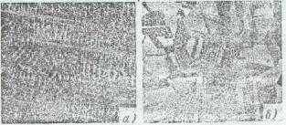

Рисунок 6.1 Микроструктура α-латуни:

а – литая (ģ250); б – деформированная и отожженная (ģ100); травление солянокислым раствором хлорного железа.

**3. Диаграмма состояния медь – цинк**

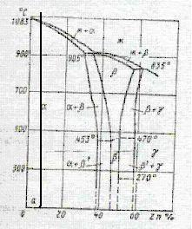

Рисунок 6.2 Диаграмма состояния медь-цинк (отмечена латунь с содержанием цинка 9 %)

**4. Механические свойства латуни**

Латунь Л91 содержит 9 % цинка, значит δ =52 %, δв = 240 Мпа

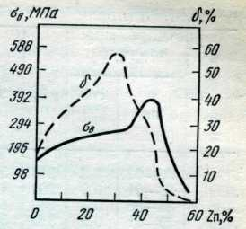

Рисунок 6.3 Влияние цинка на механические свойства латуни

**Вывод:** С помощью диаграммы состояния можно изучить микроструктуру меди, латуни и бронзы.